深 圳 大 学 实 验 报 告

课程名称： 计算机系统（1）
实验项目名称： 实验三 LC-3汇编语言实验
学院： 计软学院
专业： 计算机科学与技术
指导教师： 张志宏
姓 名： 林志雄 学 号 ： 2020152120
实验时间： 2021年5月5日至2021年5月19日
实验报告提交时间： 2021.5.19

教务处制
一、实验目的与要求：
实验目的：
- 熟悉和理解LC-3的汇编语言指令格式。
- 掌握在LC-3仿真平台下汇编语言代码的设计输入和调试过程。
- 掌握利用汇编语言解决问题的思路，加深对底层硬件的理解。

实验要求:
- 程序起始地址 x3000；
- 在x3200处开始存放16个学生成绩，成绩为0~100的正整数；
- 编写程序对16个学生的成绩进行升序排序，从低至高存放在起始地址x4000处；
- 计算获得成绩等级为A的学生数量存放在x4100，获得B等级的数量存放在x4101处。
成绩等级计算方法：如果一个学生的成绩在85分及以上同时排名前25%则获得A；如果一个学生不能获得A，但是他的成绩在75分及以上同时排名前50%，则可获得B；其它成绩则获得C。
二、实验环境：
地点：
硬件环境：PC机
机器编号：
软件环境：
操作系统: Windows 7中文版

（主要撰写以下第三、四、五部分，注意排版格式的美观，特别是贴图的大小不宜超过页面的1/3，页数控制在4页以内（不含封面）。以上为评分依据，请不要删除本行。）

三、实验步骤与过程：(每个项目的设计思路简述、选择一项设计难点写出实验步骤。此处用流程图表示程序设计思路，并简要说明各子任务模块的功能。)
开始
R4<-M[3200] R5<-M[3201]
R0<-15 R1<-15

冒泡排序（如图1）

（将r4放入x3200值 r5放入x3201值 将3201++，经历第一轮循环即可将最小值放入x3200 第二轮将第二小的放入x3201，以此类推）

将已经排好序的x3200开始的内存值放入x4000中

（此时完成第一个任务 x4000放置从小到大的学生成绩）

从x3008开始判断B学生 判断分数有无到达75分 大于75分r7++放入x4101
从x300C开始判断A学生 判断分数有无到达85分 大于85分r7++放入x4100

（实验完成）

图一即冒泡排序
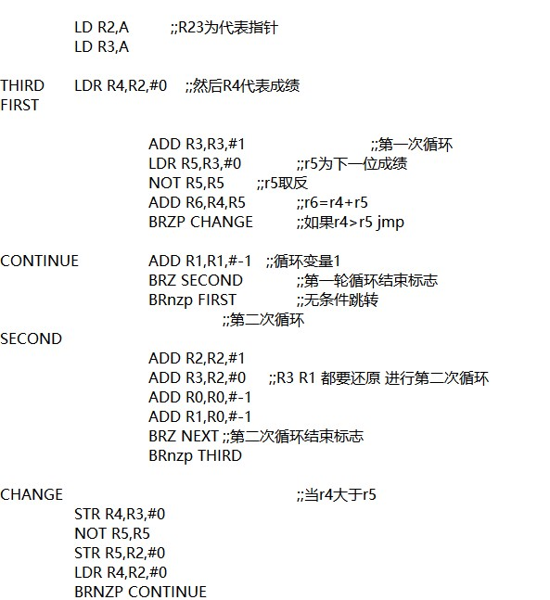

四、实验结果与数据分析：（每个实验效果的界面截图，对实验结果进行分析，说明实验结果是否达到设计要求？）。
1.如下为设置x3200里面学生的成绩 而85分以上的预计三个 75分到85分预计三个。
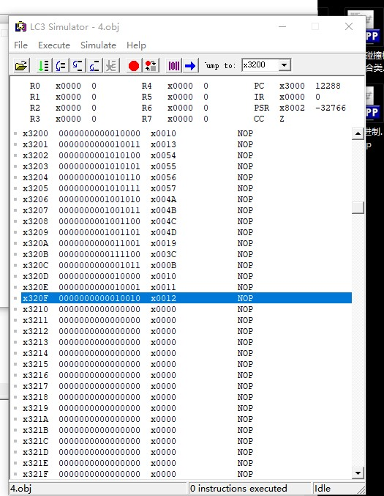
2.运行冒泡排序 从x3200开始从小到大排好序
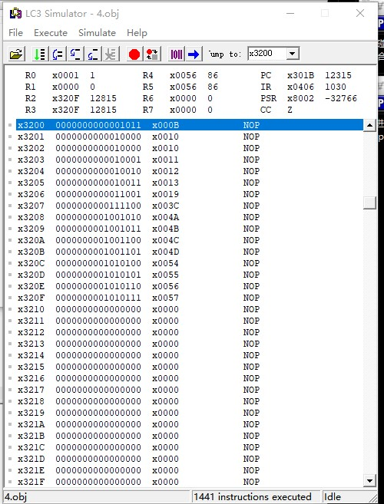

- 将x3200地址里的信息copy到x4000中如下图
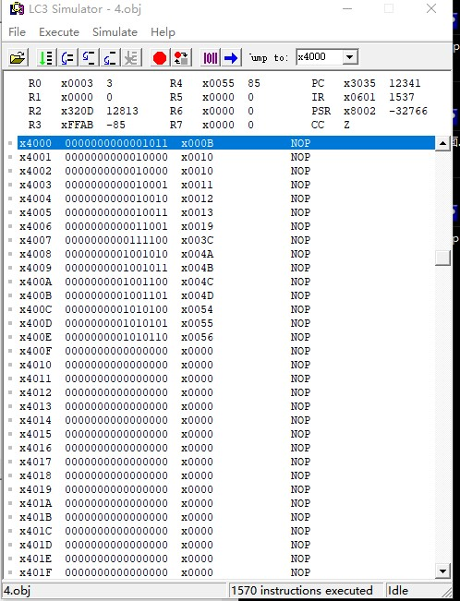
4.查看4100和4101是否为 3 3 （结果是）
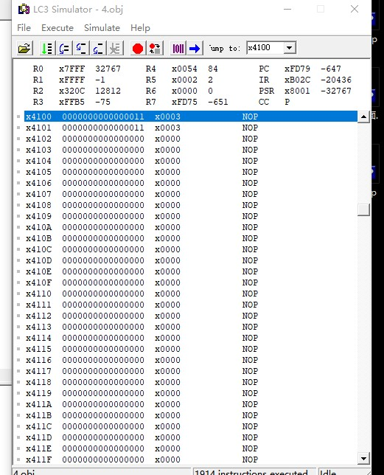

五、实验体会：（在实验中遇到的问题及解决的办法、自己的收获等）
1.第一个就是冒泡排序 需要进行两次循环，而且要先保存好寄存器的值
就是st 和ld的灵活使用 （像x86的栈 push和pop）

- 第二个就是lc-3的机制:如果用not,比如r4是85,not r4,r4 后r4是86，所以r4要加一。

3.寄存器逐渐不够用，将寄存器的值先保存在内存中，要用时在从内存中取出.

教师批阅意见：

成绩评定：

指导教师签字：张志宏
2021 年 5 月 29 日
备注

注：1、报告内的项目或内容设置，可根据实际情况加以调整和补充。
2、教师批改学生实验报告时间应在学生提交实验报告时间后10日内。

